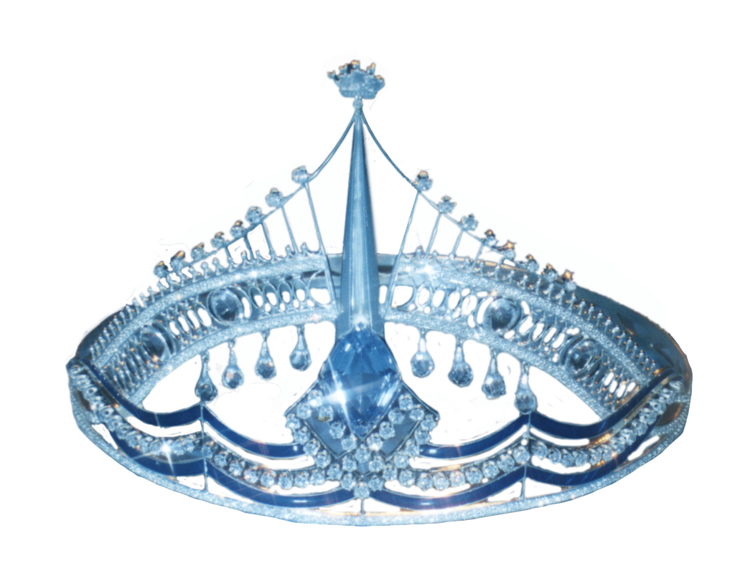
конкурс
“Мисс Санкт-Петербург”
Прекрасная частица души Санкт-Петербурга
конкурс
“Мисс Ленинградская область”

ФОРМА ДЛЯ АККРЕДИТАЦИИ ЖУРНАЛИСТОВ
 | ЗАЯВКА НА АККРЕДИТАЦИЮ
 | ПЕРСОНАЛЬНАЯ ИНФОРМАЦИЯ
ФАМИЛИЯ, ИМЯ |  |  |  |  |  |  |  |  |  |  |  | Дата рождения
Почтовый адрес |  |  |  |  |  |  |  |  |  |  |  | Страна
Контактная информация |  |  | Служебный телефон |  |  |  |  |  |  |  |  | Факс
 |  |  | Домашний телефон |  |  |  |  |  |  |  |  | E-mail
 |  |  | Мобильный телефон |  |  |  |  |  |  |  |  | Интернет сайт
 | ИНФОРМАЦИЯ ОБ ИЗДАНИИ (заполняются только необходимые столбцы)
Вид издания |  |  |  |  | Печатное СМИ |  |  |  |  | Электронное СМИ |  |  | Фотограф |  | Пресс-служба
Ваша должность
Название структуры, издания
(программы, канала, радиостанции)
Контактная информация |  | Телефон
 |  | Факс
 |  | E-mail
 |  | Интернет сайт
Регион распространения (вещания)
Периодичность (время) выхода
Тираж
 | ИНФОРМАЦИЯ О ПРОФЕССИОНАЛЬНОЙ ДЕЯТЕЛЬНОСТИ
Были ли Вы аккредитованы ранее на конкурсах «Мисс СПБ» / «Мисс ЛО»? |  |  |  |  |  |  |  |  |  |  |  |  |  |  |  | ДА | НЕТ
Где был опубликован (вышел в эфир) Ваш материал? |  |  |  |  |  |  |  |  |  |  | Объем материала
 |  |  |  |  |  |  |  |  |  |  | Тираж (регион вещания)
Отметьте, какие материалы пресс-центра конкурса «Мисс Спб» / «Мисс ЛО» Вы использовали? |  |  |  |  |  | Фото |  |  | Информацию |  | Предоставили ли Вы копию материала организаторам конкурсов?
Если Вы сотрудничаете также с другими СМИ, укажите здесь, с какими именно
Дата заполнения заявки |  |  |  | «_____»_________20___ г. |  |  |  | Подпись

191040, Санкт-Петербург, Лиговский 44, Тел.: 325-20-53

http://missspb.ru/

E-mail: info@missspb.ru

